消费品召回计划
生产者名称 | 泉州恒申电器有限公司
产品名称 | 延长线插座
品牌 | 恒申
涉及数量 | 48个
型号/规格 | HS-6900 250V-10A 2500W
生产起止日期 | 2021年3月28日
生产批号/批次 | 20210328
产品描述及外观图片 | 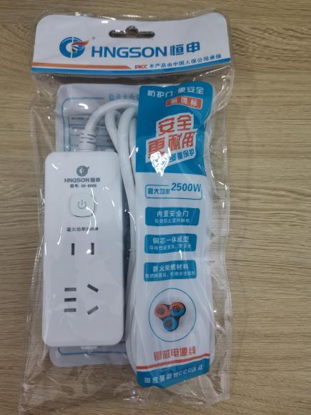
存在的缺陷 | 产品不符合GB 2099.7-2015的要求，延长线插座的结构项目不合格
可能导致的后果 | 使用过程中，存在触电的安全隐患。
避免损害发生的应急处置方式 | 立即停止使用问题产品
具体召回措施 | 为消费者提供退换货服务
召回负责机构 | 泉州恒申电器有限公司
召回联系方式 | 0595-22587458
召回进度安排 | 2022年12月20日至2023年02月20日，泉州恒申电器有限公司在门店发布召回公告，并通过公司售后热线等方式通知有关经销商此次召回事宜，为为消费者提供免费退换货服务。同时，消费者也可拨打电话13850791258了解具体事宜。
其他需要报告的内容 | 无
其他信息 | 相关用户也可以登录缺陷产品管理中心网站www.dpac.org.cn、www.recall.org.cn，或关注微信公众号（SAMRDPAC)，或拨打缺陷产品管理中心热线电话：010-59799616，了解更多信息。

